Дата размещения 02.09.2024 года.
Срок приема заключений по результатам независимой
антикоррупционной экспертизы с
02.09.2024 по 12.09.2024 года

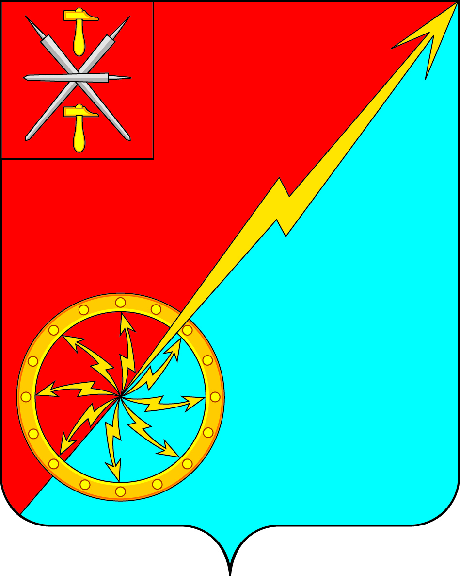

Собрание депутатов муниципального образования
город Советск Щекинского района
V созыва

ПРОЕКТ РЕШЕНИЕ

от ________________ 2024 года | № __________

О внесении изменения в решение Собрания
депутатов муниципального образования город Советск Щекинского района от 14.11.2019 № 3-12 «Об утверждении Положения «Об установлении земельного налога в муниципальном образовании город Советск Щекинского района»

В соответствии с Налоговым кодексом Российской Федерации», Федеральным Законом от 06.10.2003 № 131-ФЗ «Об общих принципах организации местного самоуправления в Российской Федерации», на основании Устава муниципального образования город Советск Щекинского района, Собрание депутатов муниципального образования город Советск Щекинского района РЕШИЛО:
1. Внести в решение Собрания депутатов муниципального образования город Советск Щекинского района от 14.11.2019 № 3-12 «Об утверждении Положения «Об установлении земельного налога в муниципальном образовании город Советск Щекинского района» следующие изменения:
1.1. Абзацы 2, 3 пункта 2.1 части 2 изложить в следующей редакции:
«- занятых жилищным фондом и (или) объектами инженерной инфраструктуры жилищно-коммунального комплекса (за исключением части земельного участка, приходящейся на объект недвижимого имущества, не относящийся к жилищному фонду и (или) к объектам инженерной инфраструктуры жилищно-коммунального комплекса) или приобретенных (предоставленных) для жилищного строительства, за исключением указанных в настоящем абзаце земельных участков, приобретенных (предоставленных) для индивидуального жилищного строительства, используемых в предпринимательской деятельности, и земельных участков, кадастровая стоимость каждого из которых превышает 300 миллионов рублей;
- не используемых в предпринимательской деятельности, приобретенных (предоставленных) для ведения личного подсобного хозяйства, садоводства или огородничества, а также земельных участков общего назначения, предусмотренных Федеральным законом от 29 июля 2017 года N 217-ФЗ "О ведении гражданами садоводства и огородничества для собственных нужд и о внесении изменений в отдельные законодательные акты Российской Федерации", за исключением указанных в настоящем абзаце земельных участков, кадастровая стоимость каждого из которых превышает 300 миллионов рублей;».
2. Настоящее решение опубликовать в информационном бюллетене «Щекинский муниципальный вестник», а также разместить на официальном сайте МО город Советск в сети «Интернет».
3. Настоящее решение вступает в силу со дня опубликования.

Глава муниципального образования
город Советск Щекинского района Е. В. Холаимова

